技能鉴定全国统考人员网上报名操作手册

2009 年全国统考人员网上报名将于 2009 年 9 月 7 日零点开始，考生需先在网上进行注册，输入考生基本信息；注册成功后，使用已注册的用户名与密码登录系统，开始报名。

浏览器安全设置：

选择IE浏览器菜单中的“工具—》Internet选项”

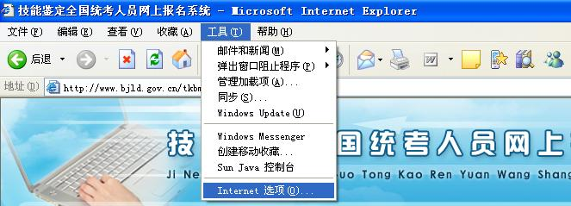

出现下图，选择“安全—》受信任的站点”，点击“站点(S)”按钮。

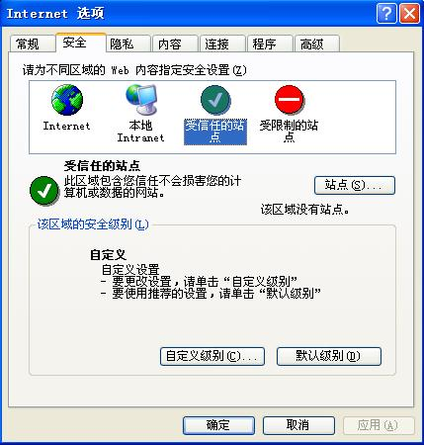

出现下图，在“添加（A）”按钮左边的输入框中输入图中的网站访问地址，去掉“对该区域中的所有站点要求服务器验证(https:)(S)”前的“√”，再点击“添加（A）”按钮。

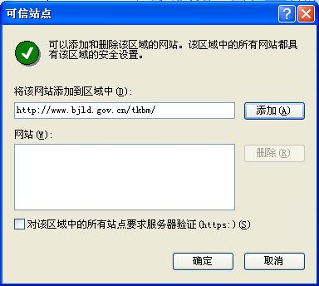

出现下图，点击“确定”按钮，重新启动浏览器后，在进入网上报名网站。

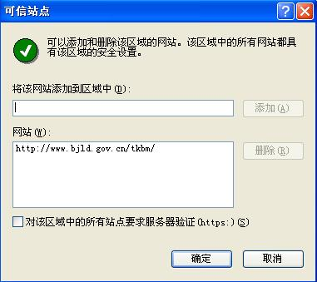

系统分布情况：

系统页面分上下两部分，上半部为系统页面操作导航，下半部为具体功能操作区。

系统页面操作导航分布七个导航页面，分别为“首页”、“公告”、“考核鉴定须知”、“学校培训资质”、“职业报考条件”、“网上问答”及“关于我们”。

功能区页面分三个部分，左侧为“功能操作区”、中间为“相关报考文件信息”、右侧为“培训学校资质以及职业报考条件”等相关信息的查询。

报名流程：

第一阶段：网上注册

考生通过系统注册考生信息。

第一步：考生注册

登录官方网站http://www.bjld.gov.cn/tkbm/ ，点击“网上报名”进入报名页面

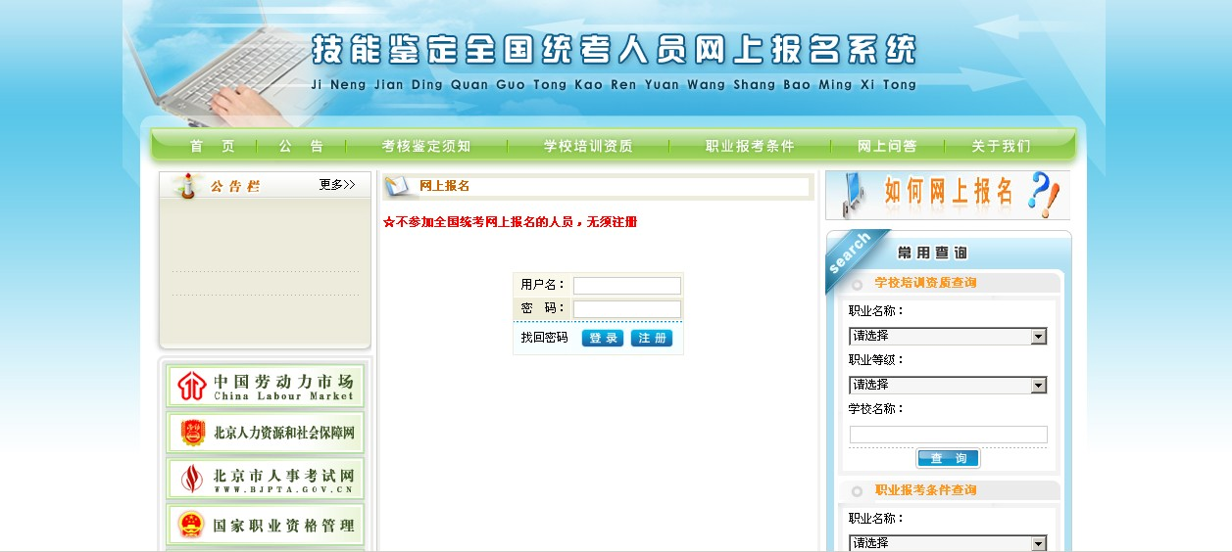1
- 通过点击“注册”按钮，进入注册登记页面

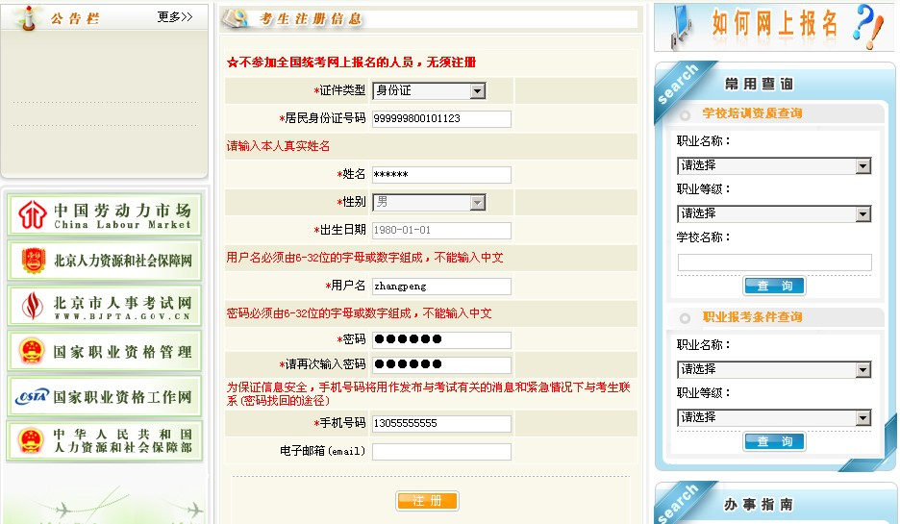2

页面中带红*为必填项，首先选择证件类型，分五种，分别为身份证、军人证、港澳台胞证、护照以及其他，用户可任选一种证件类型注册。其中，输入身份证号号码后，系统会自动生成性别与出生日期，其他各项依照页面中红色字体要求填写，信息填写完整后点击“注册”按钮，完成注册操作。
- 注册信息填写完整后，点击“保存”

信息填写完整后点击“注册”按钮，保存以上登记信息，完成注册操作，系统会有提示“注册成功”字样。

第二步：登录系统

注册成功后，页面会自动进入报考系统的操作界面；考生重新登录，使用已注册的用户名与密码点击“登录”进入报考系统操作界面：

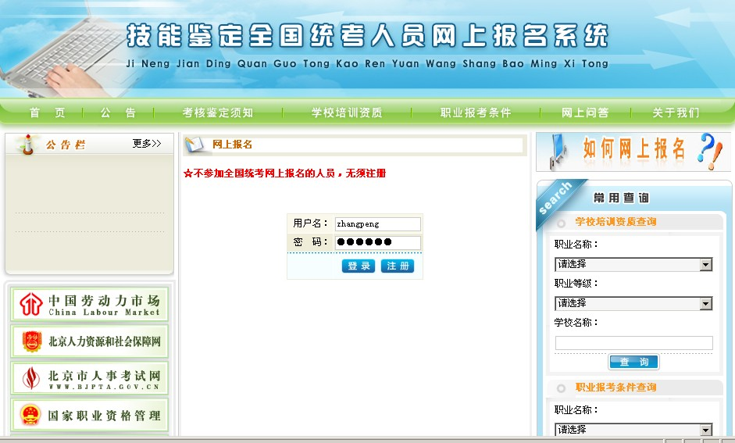3

登录系统后的页面，如下：

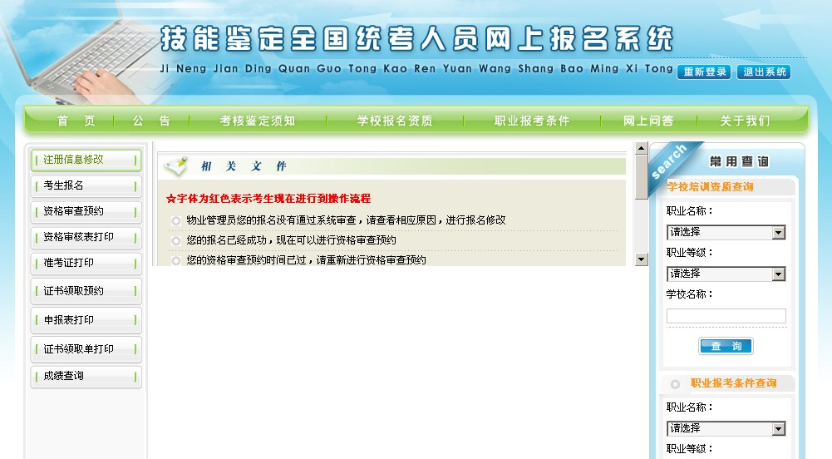4

第二阶段：开始报名

参加全国统考的考生通过网站进行网上报名。

第一步：注册信息修改

考生通过注册信息修改页面修改已注册登记的信息。

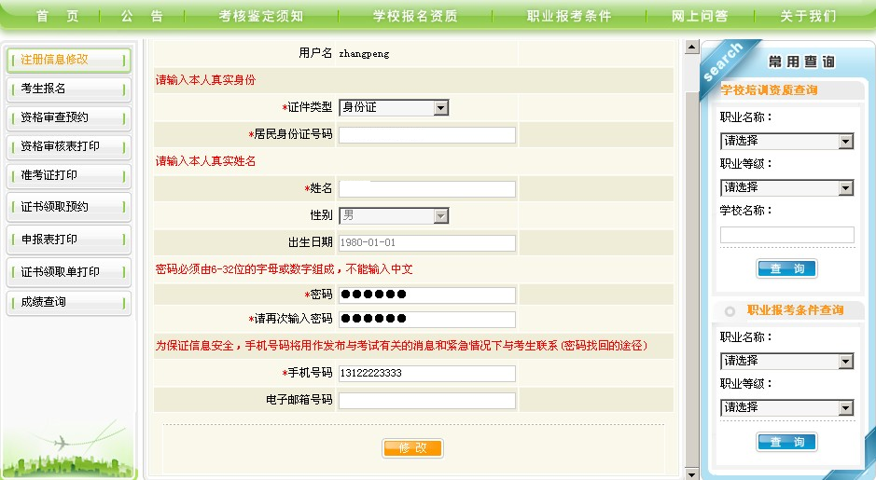5

信息修改项中，除用户名以外其他信息均可修改，修改完成后点击“保存”完成注册信息修改操作。

第二步：考生报名

参加全国统考的考生通过网站进行网上报名。
- 考生在报考前需先签订一份《网上报名系统服务协议》，点击“同意”即开始报名

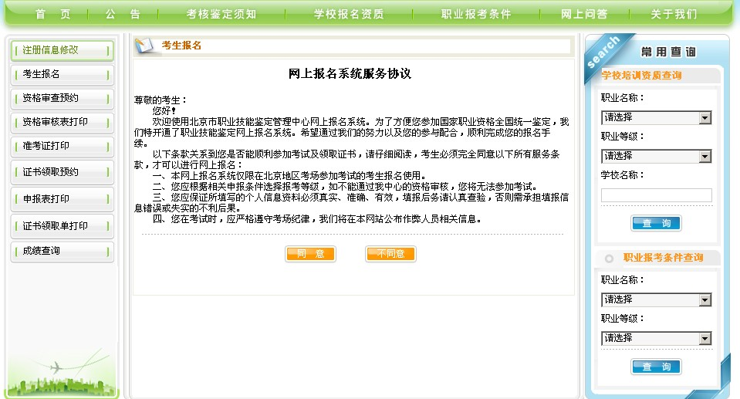6
- 考生填写网上报名表

考生同意《协议书》的内容后，选择报考职业、报考等级、报考条件等相关报考信息。

考生一次只能报考两个职业，且两个职业不能在同一天同一时间考试。

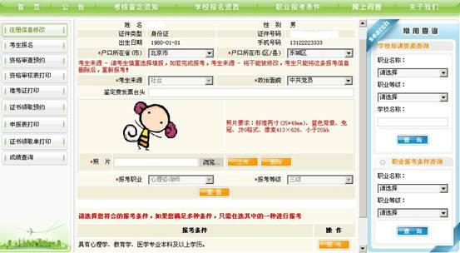7
填写报名表中，基础信息从注册信息中自动读取生成，其他信息，带红*项必需填写完整，其中，照片格式与大小一定按照系统规定的标准选择，标准两寸(35*49mm)、蓝色背景、免冠、JPG格式、像素413×626、小于20kb；考生根据已选择的报考职业，选择相应的报考等级，之后点“查询”选择报考条件。
（制作符合要求照片的方法参照，首页中“如何网上报名？”栏目中的《关于isee软件处理电子照片的帮助文档》）
注：如果报考考生为在校生，则在选择考生来源中，将其选择为大专院校，其他各项信息内容均不变，只是大专院校考生不需选择报考条件，选择报考职业与报考等级后，直接点“报考”按钮直接报名。
- 在查询结果列表中选择匹配的报考条件

8

系统根据已选择的报考职业与报考等级，显示对应的报考条件，考生选择符合自身的报考条件，在操作项下点击“报考”按钮。
- 确定报考条件后，系统会生成下面的界面

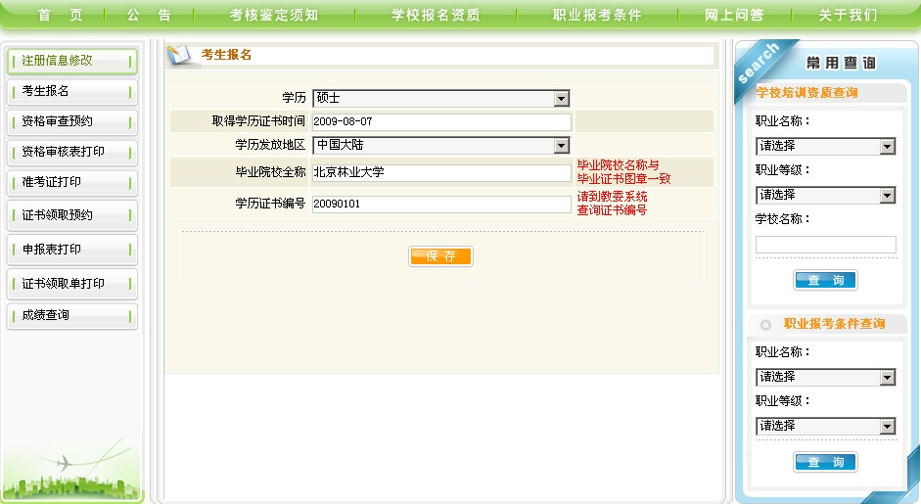9

考生需将符合报考条件的信息，如学历、取得学历证书时间、学历发放地区、毕业院校全称及学历证书编号的信息，填写完整后，点击“保存”完成报考信息操作，如果不填写完整，保存后的信息会在考生报考首页面的“是否通过系统审核”项显示“审核未通过”。

5.信息保存成功后，系统会生成一张如下的报名表格：

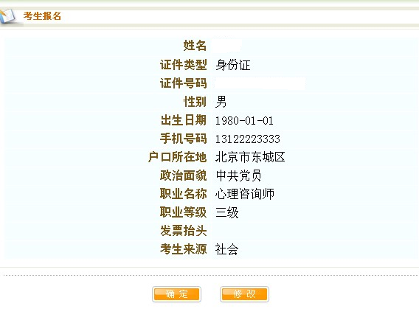10
系统根据报名信息自动生成考生考生基本信息及报考的职业和职业等级可的页面，考生对应此页面对报考先关信息进行核对, 核对通过的，，点“确定”；核对不通过的，提示考生点击“修改”报名信息后再进行保存。

6.信息确定之后，系统会返回考生报名首页面

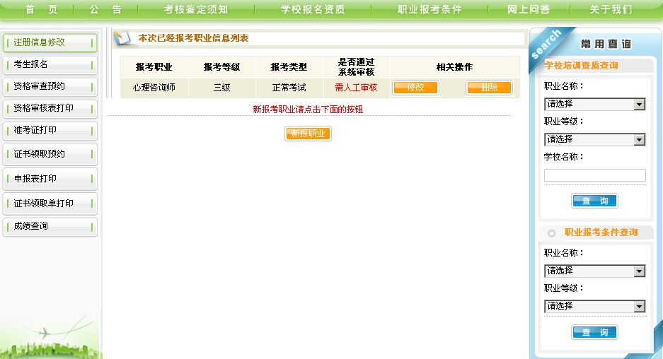11
在考生报名首页面相关操作栏中，可以直接对报名信息进行修改或删除。

第三阶段：资格审查预约

第一步：选择网上预约日期
- 点击“网上预约日期”下拉列表

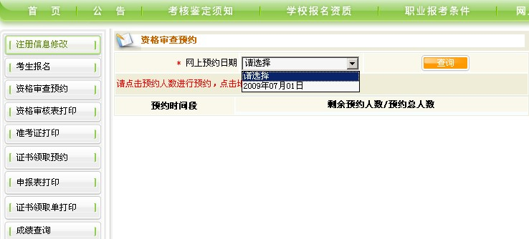12

通过网上预约，在下拉菜单栏中选择预约的时间。
- 点“查询”按钮

点击“查询”按钮，系统会生成一个预约时间的列表：

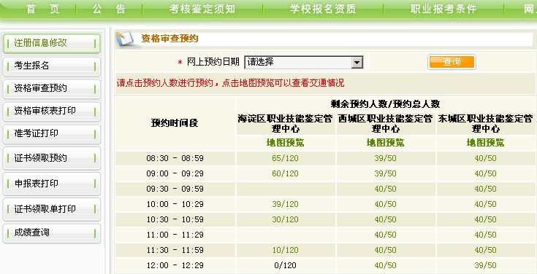13

在预约时间列表中选择合适的时间。
- 点击“预约人数”进行预约，点击“地图预览”可以查看交通情况，如下面的界面：

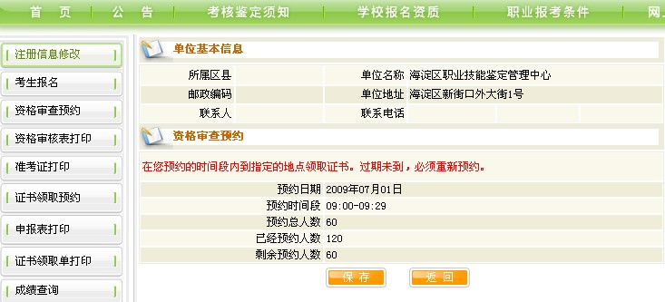14

确定预约时间后点击“保存”，如果想返回上一级页面重新预约时间则点击“返回”。
- 点击“保存”完成预约操作
系统会会提示“预约操作成功”字样。

第四阶段：资格审核表打印
第一步：点击“资格审核表打印”，页面生成一张网络版资格审核表
2009年北京市国家职业资格全国统一鉴定资格审核表
请您于2009年09月22日13:30 - 16:00到崇文区东花市北里西区4号楼进行资格审查和缴纳鉴定费手续
姓名 | ****** |  | 性别 | 男 | 有效身份  证件号码 | 999999800101123 | 贴二寸免  冠证件照
工作  单位 |  |  |  |  | 手机号码 | 13122223333 | 贴二寸免  冠证件照
学历 |  | 毕业  时间 |  |  | 所学专业 |  | 贴二寸免  冠证件照
毕业院校全称 |  |  |  |  |  |  | 贴二寸免  冠证件照
参加工作时间 |  |  |  |  | 从事工作时间
通信地址 |  |  |  |  | 邮政编码
报考职业 |  | 物流师 |  |  |  | 报考级别 | 二级
需资格审核的材料 |  |  | 学历证书 |  | 工作经历证明 | 上一级职业资格证书 | 职称证书
报名点资格审查意见 |  | □通过 □不通过
费用支付确认 |  | 本次鉴定应缴费用 130.0 元
考生类别 |  | □正常考生 □补考生 √在校生


预约成功后，考生打印《北京市国家职业资格统一鉴定资格审核表》。系统同时提示资格审查所需的证件类型；自动审核结果有存疑情况的需要进行手工审查。

第二步：打印成纸质文件
考生带齐资格审查所需的个人资料证件在规定时间内到预约地点进行资格审查。

